Министерство образования РФ

Федеральное государственное автономное образовательное учреждение высшего образования «Национальный исследовательский технологический университет «МИСиС»

Кафедра Инженерной Кибернетики

**Отчёт**

По лабораторной работе №1 «Проектирование БД»

По дисциплине «Базы данных»

Выполнил: Соседка Артём Валерьевич

Приняла: Тригуб Наталья Александровна

Цель работы: Научиться проектировать базы данных, следуя трём этапам проектирования (Концептуальный, Логический и Физический).

Ход работы: Была выбрана тема «Завод», а конкретно «Производство». Целью создания базы данных является помощь в налаживании производственной цепочки и более эффективном управлении персоналом. На концептуальном этапе были выделены следующие сущности: «Персонал», «Отделения», «Оборудование», «Заказчики», «Заказы», «Продукты», «Материалы» и «Поставщики». После этого были определены связи между этими сущностями.

Описание таблиц:

* + Персонал - представляет из себя список всех работников завода.
  + Отделения - представляет из себя список всех отделений завода.
  + Оборудование - представляет из себя список всего оборудования завода и к какому отделению он принадлежит.
  + Заказчики - список всех заказчиков предприятия.
  + Заказы - список всех заказов предприятия, для каждого заказа существует цена, заказчик и дата выполнения.
  + Продукты - список всех продуктов, которые производит завод и текущее количество на складе.
  + Материалы - список материалов, доступных на складе завода, которые необходимы для производства товаров.
  + Поставщики - список всех поставщиков, которые поставляют на завод материалы и оборудование по определённой цене.

После концептуального этапа, я приступил к логическому этапу, где выделил детали каждой сущности и их отношения. После приступил к Физическому этапу, на котором выбрал MySQL для реализации базы данных и приступил к выполнению лабораторной работы, а именно к непосредственной реализации базы данных на языке запросов SQL.

Создание таблицы на примере Personal:

CREATE TABLE Personal

(

PersonalID integer PRIMARY KEY AUTO_INCREMENT NOT NULL,

FirstName varchar(64) NOT NULL,

MiddleName varchar(64),

LastName varchar(64) NOT NULL,

Age integer NOT NULL,

Occupation varchar(64) NOT NULL,

DepartmentID integer NOT NULL,

ManagerID integer,

CHECK ( Age >= 18 )

);

ALTER TABLE Personal

ADD FOREIGN KEY (DepartmentID) REFERENCES Departments (DepartmentID),

ADD FOREIGN KEY (ManagerID) REFERENCES Personal (PersonalID);

Схема спроектиров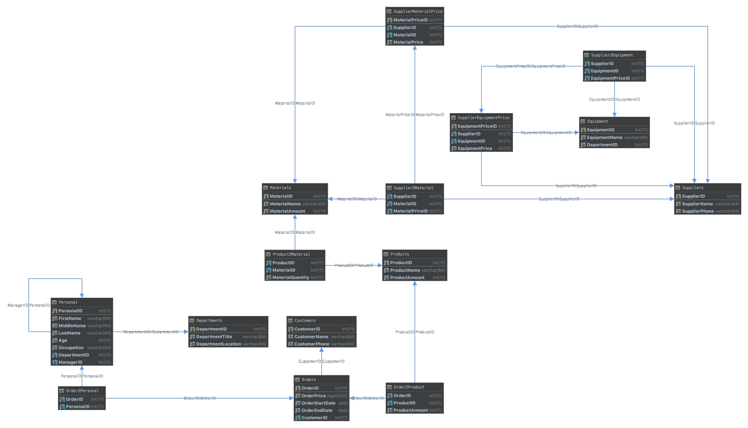анной базы данных